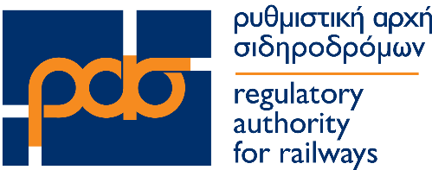

Αθήνα , | 19/12/2019
Αριθ. Πρωτ.: | 11876

ΑΠΟΦΑΣΗ ΤΗΣ ΟΛΟΜΕΛΕΙΑΣ ΤΗΣ ΡΑΣ
της 92^{ης} συνεδρίασης της 19.12.2019

Θέμα : | Αξιολόγηση αίτησης αναγνωρισμένου Εξεταστή Μηχανοδηγών για την διαγραφή του από το Μητρώο Εξεταστών Μηχανοδηγών που τηρεί η ΡΑΣ

Η Ολομέλεια της ΡΑΣ, λαμβάνοντας υπόψη τα ακόλουθα:

- Ο ν. 3911/2011(Α’ 12’) «Πιστοποίηση μηχανοδηγών και άλλες διατάξεις», όπως ισχύει.
- Ο ν.3911/2011 (Α’ 12) «Πιστοποίηση των μηχανοδηγών και άλλες διατάξεις», όπως ισχύει.
- Το άρθρο 76 του ν. 4530/2018 (Α΄59) «Ρυθμίσεις θεμάτων μεταφορών και άλλες διατάξεις».
- Το άρθρο 4 της 2011/765/ΕΚ της Απόφασης και η 2011/766/ΕΚ Σύσταση της Ευρωπαϊκής Επιτροπής.
- Η υπ. αριθμ. πρωτ. Απόφαση της ΡΑΣ 9442/14.01.2019 (Β’ 359) Καθορισμός προσόντων, όρων και προϋποθέσεων χορήγησης της αρχικής αναγνώρισης και της ανανέωσής της των εξεταστών των κέντρων εκπαίδευσης και κατάρτισης μηχανοδηγών και υποψηφίων μηχανοδηγών.
- Η υπ. αριθμ. πρωτ. 9713/20-02-2019 Πρόσκλησης Εκδήλωσης Ενδιαφέροντος για την συμμετοχή στη διαδικασία αναγνώρισης εξεταστών μηχανοδηγών – υποψηφίων μηχανοδηγών.
- Η υπ. αριθμ. πρωτ. Απόφαση της ΡΑΣ 9687/18-02-01.2019 Ορισμός μελών Επιτροπής.
- Η υπ. αριθμ. πρωτ. 11655/21-11-2019 αίτηση του Σιδηράτου Αναστάσιου
- Την υπ. αριθμ. πρωτ. 11775 / 05.12.2019 Εισήγηση προς την Ολομέλεια της ΡΑΣ
ΑΠΟΦΑΣΙΖΕΙ

- τη διαγραφή του Σιδηράτου Αναστάσιου με κωδικό μητρώου ΑΕΞ 19014 από το μητρώο αναγνωρισμένων εξεταστών μηχανοδηγών – υποψηφίων μηχανοδηγών της ΡΑΣ.
- Την εξουσιοδότηση στη Πρόεδρο της ΡΑΣ να προβεί σε όλες τις απαραίτητες ενέργειες για την δημοσίευση του Μητρώου εξεταστών Μηχανοδηγών - υποψηφίων μηχανοδηγών.

Η ΠΡΟΕΔΡΟΣ

Ιωάννα Τσιαπαρίκου

